Handleiding keuzevak ouder/verzorger

Ouder 1 en ouder 2 ontvangen beiden een mail met daarin een link om de keuzes te bevestigen.

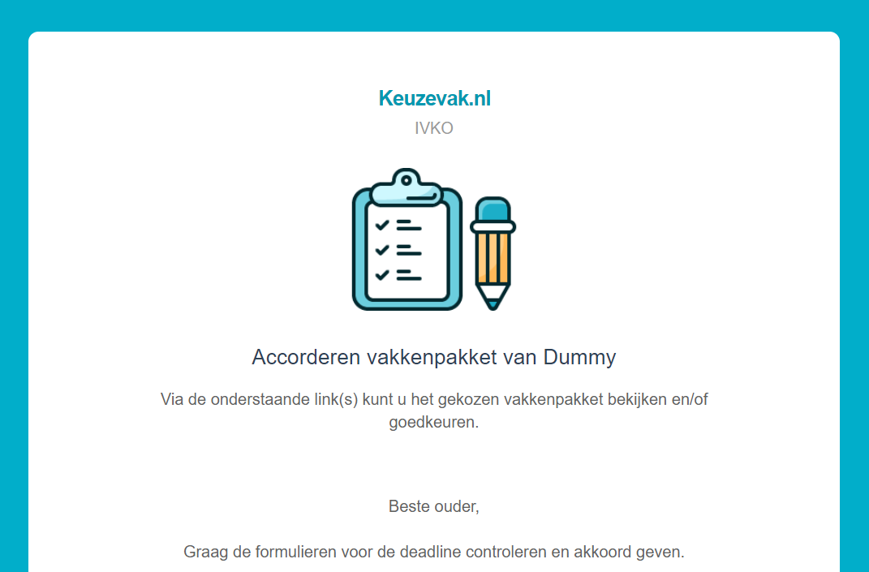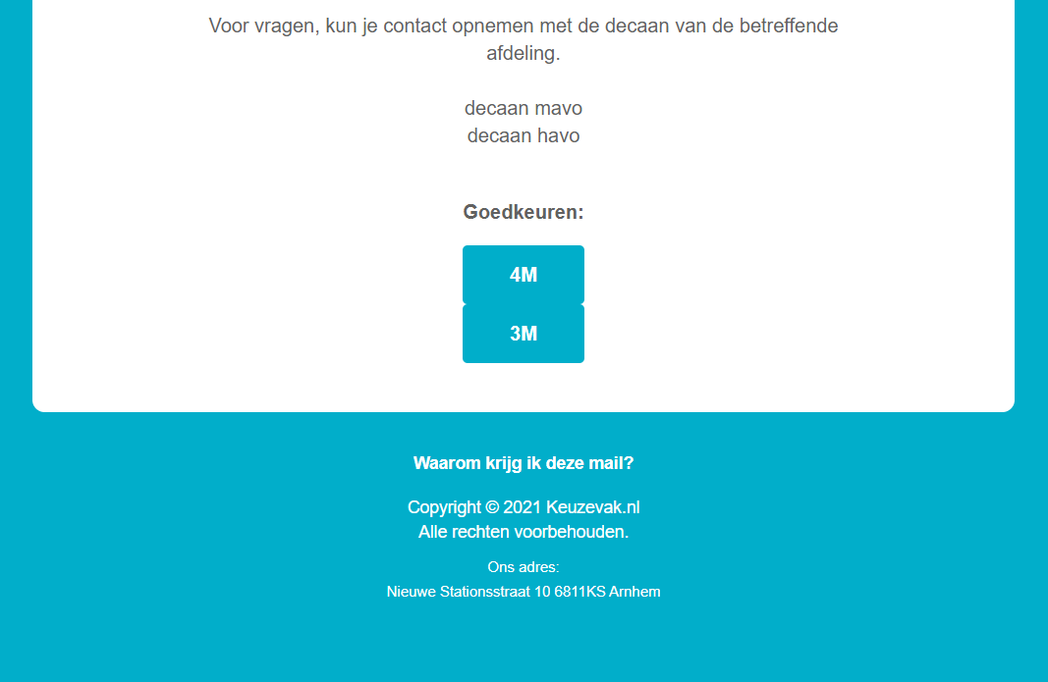

Als je klikt op de studie, kom je terecht in een overzicht van de gemaakte keuzes. Eventueel kun je nog een opmerking toevoegen. Ben je akkoord, dan klik je op Ja, akkoord. Ben je niet akkoord, dan klik je uiteraard op de knop Nee, niet akkoord.

Let op: Een ouder kan herhaaldelijk “Nee, niet akkoord" aangeven, maar eenmaal akkoord gegeven, kan dat niet meer aangepast worden.

